Na osnovu odredaba Zakona o hrani ("Službeni glasnik BiH", broj: 50/04), člana 62. stav (3) Zakona o osnovnom odgoju i obrazovanju ("Službene novine Kantona Sarajevo", broj: 23/17, 33/17, 30/19, 34/20, 33/21) , člana 14. Pravilnika o ishrani učenika u osnovnim i srednjim školama Kantona Sarajevo ("Službene novine Kantona Sarajevo", broj: 10/24), po nacrtu direktora škole, nakon konsultacija sa Vijećem učenika, Vijećem roditelja, te Nastavničkim vijećem od dana 21.5.2024.godine, Školski odbor JU“Deseta osnovna škola“Ilidža na 30.(tridesetoj) redovnoj sjednici održanoj dana 21.5.2024.godine jednoglasno donosi slijedeća

PRAVILA
ŠKOLSKE ISHRANE
JU“Deseta osnovna škola“Ilidža

I OPĆE ODREDBE
Član 1.
(Predmet Pravila školske ishrane)
(1) Ovim Pravilima se reguliše način evidentiranja školskih obroka, nadzor nad korištenjem obroka, određuje vrijeme i način otkazivanja pojedinačnih obroka, postupak sa nepreuzetim obrocima, te način upoznavanja učenika/ica i roditelja sa ovim pravilima u JU“Deseta osnovna škola“Ilidža.

Član 2.
(Primjena Pravila i zakonski osnov za donošenje)

(1) Ova Pravila se primjenjuju u JU“Deseta osnovna škola“Ilidža, a donose se na osnovu Zakona o hrani ("Službeni glasnik BiH", broj: 50/04), člana 62. stav (3) Zakona o osnovnom odgoju i obrazovanju ("Službene novine Kantona Sarajevo", broj: 23/17, 33/17, 30/19, 34/20, 33/21) , člana 14. Pravilnika o ishrani učenika u osnovnim i srednjim školama Kantona Sarajevo ("Službene novine Kantona Sarajevo", broj: 10/24).
Član 3.
(Ciljevi Pravila Školske ishrane)
- Ciljevi ovih Pravila su:
a) unaprijeđenje i poboljšanje načina ishrane djece školskog uzrasta u JU“Deseta osnovna škola“Ilidža;
b) poboljšanje kvaliteta obroka i užina;
c) usklađivanje nutritivne i energetske vrijednosti obroka i užina sa energetskim i nutritivnim potrebama učenika;
d) razvijanje pravilnih prehrambenih navika kod učenika u cilju sprječavanja bolesti koje su prouzrokovane nepravilnom ishranom;
e) kontrola kvaliteta i zdravstvene ispravnosti hrane i pića u JU“Deseta osnovna škola“Ilidža;
f) omogućavanje posebne vrste ishrane učenicima u skladu sa njihovim posebnim režimom ishrane;
g) uspostavljanje sistema poslovanja sa hranom, zasnovan na najboljoj praksi i preporukama EU;
h) educiranje subjekata koji su obavezni primjenjivati ova Pravila, učenika i roditelja/staratelja.

II ORGANIZACIJA ISHRANE, NORMATIVNE PREPORUKE
I USLOVI KOJE MORA ISPUNJAVATI UČENIČKI OBROK/UŽINA
Član 4.
(Ishrana)
(1) Ishrana učenika/ca u JU“Deseta osnovna škola“Ilidža predstavlja organiziranu ishranu učenika/ca u danima kada traje nastava, u skladu sa školskim kalendarom. Školska ishrana za učenike/ce podrazumijeva đačku užinu u pravilu za vrijeme velikog odmora, odnosno za učenike manjeg uzrasta i na malim odmorima.
(2) Školska ishrana za učenike i učenice ukoliko bude uspostavljen produženi boravak obuhvata doručak, užinu i ručak.

Član 5.
(Standardi i preporuke)
(1) Pri organizovanju ishrane u JU“Deseta osnovna škola“Ilidža utvrđuje se normativ društvene ishrane školske djece, način vođenja evidencija o primjeni normativa ishrane i sadržaj obrazaca, vrste i neto količine utrošenih namirnica za ishranu po obrocima, vrste i neto količine utrošenih namirnica za ishranu za jedan dan, nedjelju i mjesec dana.
(2) Normativne tabele koje su sastavni dio ovih Pravila školske ishrane sadrže:

a) Preporučeni dnevni unos energije i hranjivih tvari za učenike prema dobi i spolu za planiranje ishrane
(Tablica 1. Pravila);

 |  | Energija i hranjive tvari | Dob  6 – 9 | Dob  10 – 13 | Dob  14 – 18
1. |  | Energija (kcal/dan) | 1740 Ž  1970 M | 1845 Ž  2220 M | 2110 Ž  2755 M
 |  | Energija (kJ/dan) | 7280 Ž  8242 M | 7719 Ž  9288 M | 8828 Ž  11527 M
2. |  | Bjelančevine  (% energije/dan) | 10 – 15 | 10 – 15 | 10 – 15
 |  | Bjelančevine  (g/dan) | 43,5-65,3 Ž  49,3-73,9 M | 46,1-69,2 Ž  55,5-83,3 M | 52,8-79,1 Ž  68,9-103,3 M
3. |  | Masti (% energije/dan) | 30 – 35 | 30 – 35 | 25 – 30
 |  | Masti (g/dan) | 58,0-67,7 Ž  65,7-76,6 M | 61,5-71,8 Ž  74,0-86,3 M | ≤ 70,3 Ž  ≤ 91,8 M
4. |  | Zasićene masti  (% energije/dan) | ≤10 | ≤10 | ≤10
 |  | Zasićene masti  (g/dan) | ≤19,3 Ž  ≤21,9 M | ≤20,5 Ž  ≤24,7 M | ≤23,4 Ž  ≤30,6 M
5. |  | Ugljikohidrati  (% energije/dan) | >50 | >50 | >50
 |  | Ugljikohidrati  (g/dan) | >217,5 Ž  >246,3 M | >230,6 Ž  >277,5 M | >263,8 Ž  >344,4 M
6. |  | Jednostavni šećeri (% energije/dan) | <10 | <10 | <10
 |  | Jednostavni šećeri (g/dan) | <43,5 Ž  <49,3 M | <46,1 Ž  <55,5 M | <52,8 Ž  <68,9 M
7. |  | Vlakna (2,4 g/MJ ili 10 g/1000 kcal) | >10 | >10 | >10
 |  | Vlakna (g/dan) | >17,4 Ž  >19,7 M | >18,5 Ž  >22,2 M | >21,1 Ž  >27,6 M

a.1) Tablica 1. odnosi se na normalno uhranjene i umjereno tjelesno aktivne učenike;
a.2) vrijednosti bjelančevina u Tablici 1. mogu iznositi najviše do 20% energije na dan; od ukupne dnevne količine unosa bjelančevina najmanje 50% punovrijednih;
a.3) jednostavni šećeri u Tablici 1. jesu šećeri koji su dodani hrani i pićima, a nisu porijeklom iz mlijeka i mliječnih proizvoda

b) Preporučene vrste hrane i jela po obrocima u školi
(Tablica 2. ovih Pravila);

OBROK | % DNEVNIH POTREBA | PREPORUČENE VRSTE HRANE I JELA PO OBROCIMA
Doručak | 20% | Mlijeko, mliječni proizvodi ( mladi sir, zrnati sir, polutvrdi sir, jogurt, kefir, pavlaka, mliječni namazi),  žitne pahuljice, peciva od integralnog brašna, sjemenke, maslac, med, svježe pripremljeni namazi od mahunarki, ribe ili povrća, jaja, sezonsko voće i povrće, svježe cijeđeni sok od voća i /ili povrća, voda
Ručak | 35% | Supe, čorbe, kuhano povrće, variva od povrća, krompira, mahunarki i žitarica sa ili bez mesa, crveno meso, meso peradi, ribe, jaja, salate od svježeg povrća, voće, voda
Užina | 10% | Mlijeko, mliječni proizvodi ( mladi sir, zrnati sir, polutvrdi sir, jogurt, kefir, pavlaka, mliječni namazi), žitne pahuljice, peciva od integralnog brašna, sjemenke, sezonsko voće i povrće, svježe cijeđeni sok od voća i /ili povrća, voda

c) Preporučena učestalost pojedinih kategorija hrane u planiranju dnevnih i sedmičnih jelovnika za učenike
(Tablica 3. ovih Pravila);

KATEGORIJA HRANE | UČESTALOST KONZUMIRANJA
Mlijeko i mliječni proizvodi | Svaki dan
Crveno meso, meso peradi, jaja, mahunarke, sjemenke  (voditi računa o raznovrsnosti) | Svaki dan
Riba | Najmanje 2 puta sedmično
Žitarice, proizvodi od žitarica i/ili krompir | Svaki dan
Voće | Svaki dan
Povrće | Svaki dan
Voda | Svaki dan

d) Preporučene vrste hrane i jela u planiranju dnevnih i sedmičnih jelovnika za učenike (Tablica 4. ovih Pravila) i e) Hrana koju treba rijetko konzumirati ili izbjegavati (Tablica 5. Pravila):
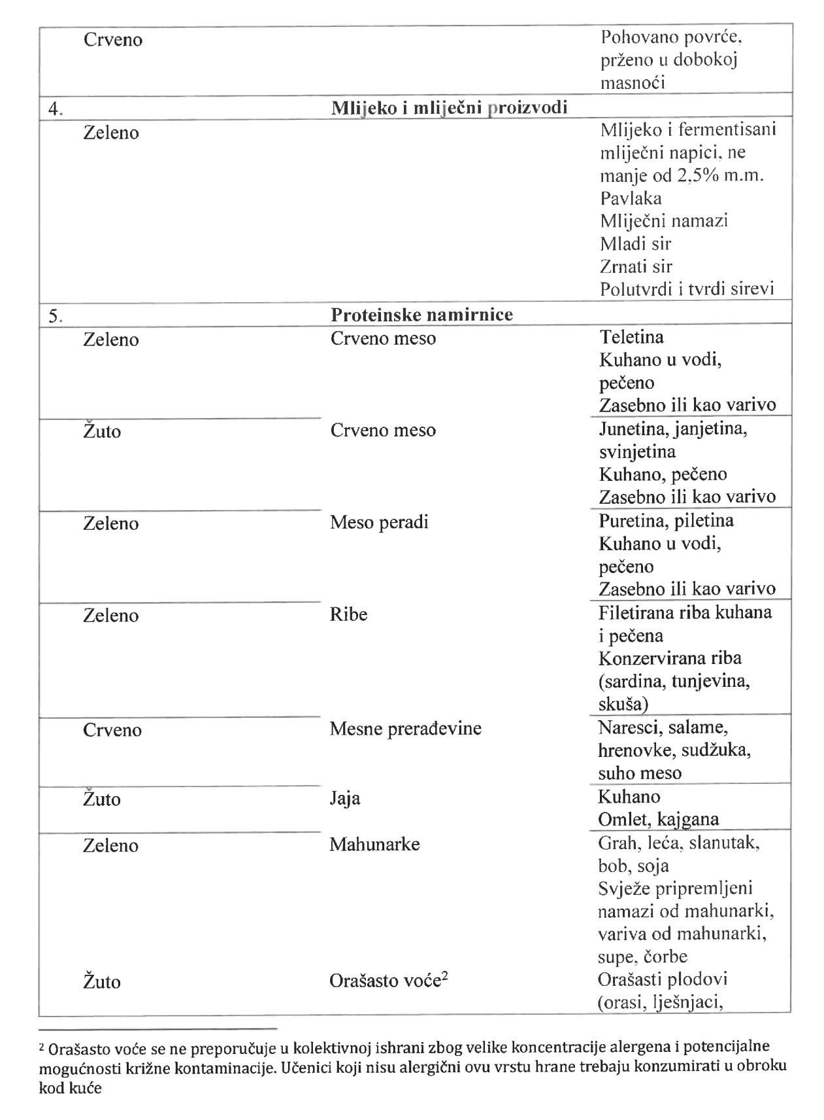

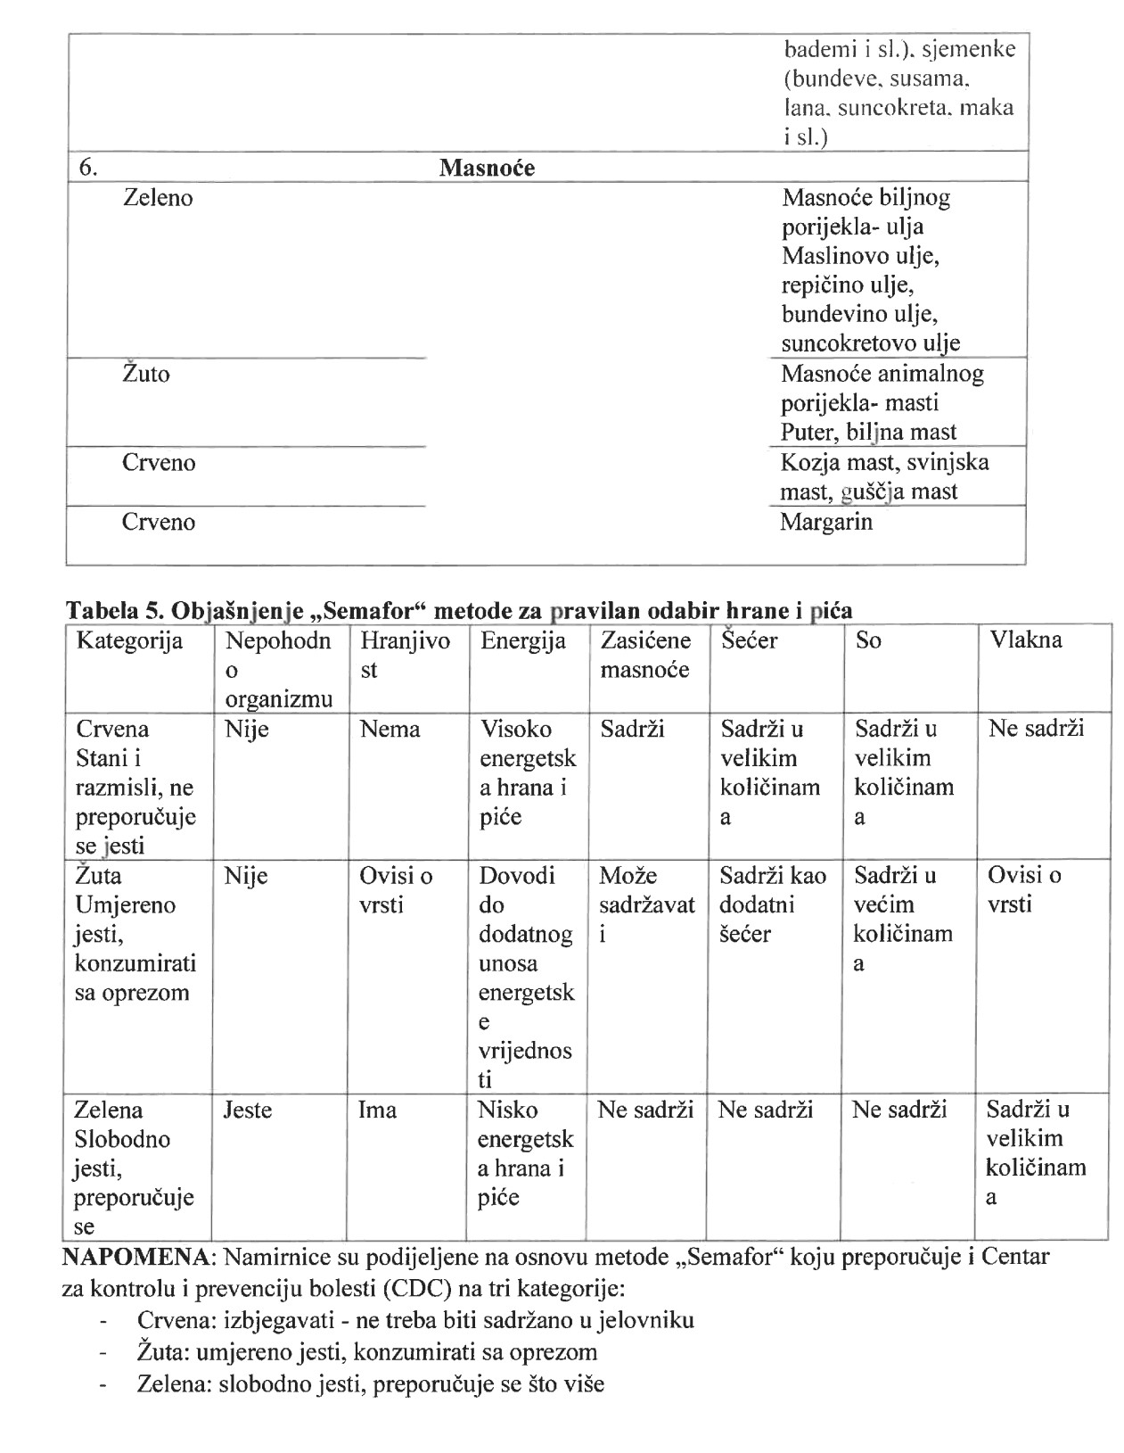

Član 6.
(Dostupnost hrane i pića)
- JU”Deseta osnovna škola”Ilidža je u potpunosti obavezna poštivati Standarde i Preporuke
iz člana 5. ovih Pravila.
- U školi nije dozvoljena prodaja hrane i pića koji nisu utvrđeni jelovnikom iz člana 5. ovih Pravila.
- U prostorijama JU”Deseta osnovna škola”Ilidža dostupnim učenicima ne smiju biti postavljeni prodajni automati za distribuciju visokoenergetske hrane i pića (snek proizvodi, slatkiši, energetska pića, gazirana pića i sokovi), niti navedeni proizvodi smiju biti predmet prodaje učeniku na bilo koji drugi način.
- Direktor/ica škole, koji/a posebnim ugovorom o zakupu prostorija ustupa školski prostor u kojem se učenicima distribuira hrana, dužan/a je ugovorom predvidjeti pravo i obavezu škole na praćenje primjene odredbi Pravilnika o ishrani učenika u osnovnim i srednjim školama Kantona Sarajevo ("Službene novine Kantona Sarajevo", broj: 10/24) i ovih utvrđenih Pravila školske ishrane.
- U slučaju neprimjenjivanja ili nepravilnog primjenjivanja Pravilnika ili Pravila školske ishrane od strane zakupca direktor/ica škole dužan/a je pismenim putem upozoriti zakupca da uočene nedostatke otkloni u roku ne dužem od 3 (tri) radna dana.
- U slučaju odbijanja otklanjanja nedostataka iz stava (5) ovog člana direktor/ica škole dužan/a je raskinuti ugovor o zakupu.

Član 7.
(Uslovi koje mora ispunjavati obrok i užina)
(1) Uslovi koje mora ispunjavati obrok i užina u JU“Deseta osnovna škola“Ilidža su sljedeći:
a) da su užine nutritivno prilagođene psiho-fizičkim potrebama i uzrastu učenika, u skladu sa normativnim tablicama iz člana 5. ovih pravila;
b) da imaju prihvatljiva organoleptička svojstva (ukus, miris, boju...);
c) da je usklađena sa jelovnikom iz člana 5. ovih pravila;
d) da je zdravstveno ispravna i ispunjava sve uslove kvaliteta koje propisuje Zakon o hrani ("Službeni glasnik BiH", broj 50/04);
e) da ima razuman odnos između kvalitete i cijene;
f) zadovoljstvo korisnika.

Član 8.
(Uslovi koje mora ispunjavati subjekt u poslovanju sa hranom)
- Uslovi koje mora ispunjavati subjekt u poslovanju sa hranom su sljedeći:
  - da u svom poslovanju osigura nesmetanu provedbu svih propisa o hrani;
  - da kantina ili kuhinja u kojima se priprema hrana moraju biti opremljene po odredbama Pravilnika o higijeni hrane ("Službeni glasnik BiH", broj 4/13);
  - da nabavlja sirovine, obavlja pripremu školskog obroka i užine, dostavlja školske obroke i užinu, vrši serviranje školskih obroka i užine uz uspostavljanje, implementiranje i održavanje svih procedura baziranih na HACCP sistemu;
  - da imaju uspostavljenu HACCP dokumentaciju koju su obavezni redovno voditi;
  - da isporuči proizvod koji je potpuno odgovarajući i propisno deklarisan u skladu sa odredbama Pravilnika
o pružanju informacija potrošačima o hrani ("Službeni glasnik BiH", broj 68/13).
- Škola kada iznajmljuje prostor subjektu u poslovanju s hranom dužna je ugovorom o zakupu prostora predvidjeti obavezu primjene uslova iz stava (1) ovog člana.

Član 9.
(Odgojno - obrazovne aktivnosti)
- Škola definiše odgojno-obrazovne aktivnosti povezane sa ishranom i aktivnostima kojima će poticati zdravu ishranu i kulturu ishrane u Godišnjem programu rada škole koji se donosi početkom školske godine.
- Škola je dužna:
  - provoditi kontinuiranu edukaciju nastavnog osoblja o principima pravilne prehrane učenika;
  - kontinuirano i planski provoditi edukaciju učenika o pravilnim prehrambenim navikama;
  - organizovati edukaciju roditelja, kroz roditeljske sastanke, o principima pravilne ishrane njihove djece.
- Edukaciju o zdravoj i pravilnoj prehrani (kurseve, predavanja, radionice i pripreme edukativnih materijala za škole) mogu provoditi lica odgovarajuće stručne spreme i to:
  - univerzitetski educiran nutricionista;
  - univerzitetski educiran zdravstveni radnik;
  - endokrinolog – dijabetolog;
  - nastavnik za učenike u školi u kojoj radi.
- Škola je posebno dužna redovno educirati osoblje koje je u direktnom kontaktu sa hranom i osoblje koje prati rad kuhinje, učestvuje u proceduri nabavke hrane, te provoditi druge zakonom i podzakonskim aktima propisane korake ,a u cilju osiguranja kontrole ispravnosti postupanja sa hranom u školskom objektu.

Član 10.
(Organizacija)
- Škola može da organizuje ishranu učenika na više načina i to:
  - pripremanjem obroka u sopstvenoj kuhinji, shodno mogućnostima u skladu sa
Pravilnikom o higijeni hrane i profesionalne kuhare;
  - korištenjem usluga ponuđača koji se bave proizvodnjom i distribucijom obroka na način da se usluga vrši dostavljanjem gotovih obroka u školu (pri čemu ponuđač obezbjeđuje svoje educirano osoblje koje u prostorijama škole servira hranu).
  - korištenjem usluga ponuđača koji se bave proizvodnjom i distribucijom obroka na način da se usluga vrši dostavljanjem gotovih obroka u školu (pri čemu škola ima već postojeće vlastito osoblje koje je educirano za serviranje hrane).
- Školska ishrana iz stava (1) tačke a) ovog člana može se samostalno organizirati na način da se izvrši nabavka namirnica, priprema, podjela obroka i vodi potrebna evidencija, a sve u skladu sa zakonskim i podzakonskim propisima vezanim za javnu nabavku, poštujući pravila koja se odnose na kvalitet i sigurnost hrane.
(3) Školsku ishranu iz stava (1) tač. b) i c) ovog člana može se organizirati angažovanjem ponuđača koji se bave proizvodnjom i distribucijom obroka, a u skladu sa zakonskim i podzakonskim propisima, poštujući propise o sigurnosti hrane i kvaliteti hrane.
Član 11.
(Đačke užine učenika u stanju socijalne potrebe)
(1) Škola provodi besplatnu podjelu đačkih užina , a koje organizira Općina Ilidža kroz odobrenje novčanih sredstava na ime troškova realizacije đačkih užina za socijalno-ugrožene učenike, a na osnovu Odluke Općinskog načelnika o isplati novčanih sredstava.
(2) Škola sklapa sporazum/ugovor sa pravnim subjektom koji je zadužen za realizaciju i sprovođenje odluke Općine.
(3) Razrednici dostavljaju spiskove učenika koji se nalaze u stanju socijalne potrebe pedagogu škole, koji u saradnji sa imenovanima, procjenjuje koji učenici imaju prioritet u osiguranju besplatne užine.
(4) Član Vijeća roditelja, radnik škole, roditelj ili drugo fizičko i pravno lice može donirati novac za besplatnu užinu, uplatom na žiro-račun subjekta s kojim Škola ima zaključen ugovor, a za učenike u stanju socijalne potrebe.

Član 12.
(Način vođenja evidencije školskih obroka i Pravila školske ishrane)
(1) Škola vodi i sačinjava evidenciju o učenicima koji će koristiti školski obrok na način da:
učitelj razrednik vrši učešće u organizaciji i provedbi prehrane učenika, te sastavlja popis učenika koji će se hraniti sljedećeg mjeseca i dostavlja ga servirki/radnici u Školskoj kuhinji i/ili pedagogu škole, škole najkasnije 8 (osam) dana prije početka sljedećeg mjeseca, te obavještava ove strukture o privremenoj odjavi učenika od prehrane i o ponovnoj prijavi učenika za prehranu.
(2) Podnošenjem prijave za školsku ishranu evidentira se učenik, te time nastupa dužnost učenika/ca odnosno roditelja da će:
a) poštovati pravila školske ishrane;
b) pravovremeno odjaviti užinu u skladu sa pravilima školske ishrane;
c) plaćati školi preuzete i nepravovremeno odjavljene užine.
(3) Utvrđena propisana Pravila školske ishrane u JU“Deseta osnovna škola“Ilidža podrazumijevaju da:
a) Način prijema bude isporukom od strane ovlaštenog zakupca, te distribucija učenicima tokom
malih i velikih odmora, kao i međusmjena,
b) vrijeme isporuke od strane zakupca bude prije početka prve smjene, u 6:30 sati ujutro gotovih proizvoda,
te 2x sedmično drugih proizvoda,
c) višak hrane da se vraća zakupcu,
d) užine da se naručuju mjesečno prema utvrđenim spiskovima, otkazuju u skladu sa ovim Pravilima, plaćaju lično odmah pri kupovini, dok se za učenike u stanju socijalne potrebe plaćaju po fakturi shodno Odluci Općine Ilidža,
e) nema evidencije protokola posebnog režima ishrane,
f) evidencija korisnika podrazumijeva spisak djece za mjesečne užine,
g) evidenciju izdatih obroka vrši zakupac putem sedmične inventure,
h) plan kvalitete da se vrši na mjesečnom planu od strane ovlaštenog organa na način da se uzima uzorak hrane, uzorak radnih površina, uzorak odjeće i pribora/posuđa za posluživanje hrane i ocjena kvalitete se oglašava na vidnom mjestu od strane akreditovanih mikrobioloških laboratorija.
Član 13.
(Prijava i odjava za školsku ishranu)
(1) Prijavu za školsku ishranu podnose roditelji, staratelji i druge osobe koje izdržavaju učenike/ce.
(2) Prijava se podnosi početkom školske godine, najkasnije do 10. septembra, a u izuzetnim slučajevima
prijava se može podnijeti do 25. dana u mjesecu za naredni mjesec.
(3) Prijava za školsku ishranu podnosi se u pisanom obliku i čuva se do kraja školske godine za koju je predata.
(4) Prijava se otkazuje pisanim putem, najkasnije 10 (deset) radnih dana prije planiranog prestanka korištenja.
Član 14.
(Finansiranje ishrane učenika)
- Ishrana učenika se finansira od strane roditelja.
- Školski obroci u JU”Deseta osnovna škola”Ilidža mogu biti finansirani/sufinansirani od strane:
  - Općine Ilidža, u skladu sa obezbjeđenim sredstvima iz člana 11. ovih Pravila;
  - Vlade Kantona Sarajevo u skladu sa obezbjeđenim sredstvima;
  - iz drugih izvora finansiranja koje obezbijedi škola, uplatom od roditelja, nastavnika ili drugih donatora.
Sredstva za ishranu u produženom boravku ukoliko isti bude uspostavljen, uplaćuju roditelji i
finansijeri/sufinansijeri iz stava (2) ovog člana direktno na žiro račun Trezora, najkasnije posljednjeg
radnog dana u mjesecu za sljedeći mjesec.
- Sredstva za ishranu ostalih oblika ishrane uplaćuju se na način definisan članom 11.ovih Pravila.

Član 15.
(Vrijeme i način otkazivanja pojedinačnih obroka)
(1) Prijava se može otkazati bilo kada. Otkaz važi od sljedećeg mjeseca nakon njegovog prijema.
(2) Roditelji mogu u prijavi za školsku ishranu predati izjavu da obavezu odjave pojedinačnog obroka prenose na učenike/ce.
(3) Evidencija o ovim oklonostima se čuva kod pedagoga škole za datu školsku godinu.

Član 16.
(Način upoznavanja učenika/ica i roditelja/staratelja sa Pravilima školske ishrane)
(1) JU“Deseta osnovna škola“Ilidža upoznaje učenike/ce i roditelje sa organizacijom školske ishrane, pravilima školske ishrane, njihovim obavezama, najkasnije do 15. septembra školske godine, putem Vijeća učenika, Vijeća roditelja i roditeljskih sastanaka i informacija, ali i u toku školske godine.
III KONTROLA KVALITETE OBROKA I
UNUTRAŠNJI I OVLAŠTENI SLUŽBENI NADZOR
Član 17.
(Pravo pristupa)
(1) Pristup i zadržavanje u kuhinji/kantini dozvoljeno je, osim servirke/kuharice/radnice u školskoj kuhinji:
a) ovlaštenom osoblju škole- servirki/radnici u školskoj kuhinji;
b) sanitarnim inspektorima i inspektorima za hranu kada vrše kontrolu rada;
c) radnicima ovlaštenih akreditovanih laboratorija;
d) i drugim licima uz prethodnu potpisanu izjavu.
(2) Neovlaštenim licima nije dozvoljen boravak u kuhinji/kantini.
(3) Za boravak neovlaštenih osoba u školskoj kuhinji/kantini odgovoran/a je direktor/ica škole.
Član 18.
(Unutrašnje praćenje i nadzor)

- Škola u toku školske godine provjerava stepen zadovoljstva učenika i roditelja školskom ishranom i aktivnostima sa kojima škola potiče pravilnu ishranu i kulturu ishrane, provođenjem ankete od strane pedagoga.
- Škola je dužna anketu iz stava (1) ovog člana provesti dva puta godišnje na kraju prvog i drugog polugodišta.
- Škola je dužna napraviti analizu ankete i u izvještaju dostaviti Ministarstvu za odgoj i obrazovanje Kantona Sarajevo (u daljem tekstu Ministarstvo).
(4) Prijedlog ankete iz stava (1) ovog člana Ministarstvo dostavlja školi na početku školske godine
(5) Škola je dužna provjeriti ispunjavanje ugovorenih obaveza pravnog lica iz člana 10. stav (1) tač. b) i c) ovog Pravila.
(6) U slučaju utvrđenih nepravilnosti posebno u vezi sa čl. 5 i 6. ovog pravilnika direktor/ica je u obavezi pismeno upozoriti i zahtijevati otklanjanje nepravilnosti u roku ne dužem od tri radna dana.
(7) Ukoliko se uočene nepravilnosti ne otklone u roku iz stave (6) ovog člana, škola može ugovor jednostrano raskinuti.
(8) U slučaju sumnje na nepravilnost u procesu pripreme i distrubucije hrane škola može zahtijevati provođenje inspekcijskog nadzora.
U slučaju utvrđenih nepravilnosti vezanih za kvalitet i sigurnost hrane direktor/ica je dužan/a reagovati odmah (pravljenjem zapisnika, obavještavanjem dobavljača, a u slučaju potrebe i nadležne inspekcije

Član 19.
(Stručno praćenje)
(1) Kontrolu kvalitete i zdravstvene ispravnosti hrane i pića vrše ovlaštene akreditovane laboratorije, prema planu samokontrole škole.
(2) Kontrola i stručno praćenje primjene ovih Pravila i smjernica za ishranu vrši se na inicijativu Ministarstva.

IV PRIJELAZNE I ZAVRŠNE ODREDBE
Član 20.
( Izmjene i dopune Pravila Školske ishrane)
(1) Izmjene i dopune ovih Pravila vrše se na način i po postupku njihovog donošenja.
(2) Pravila školske ishrane nakon razmatranja Vijeća učenika, Vijeća roditelja i Nastavničkog vijeća,
usvaja Školski odbor.
Član 21.
(Stupanje na snagu)
(1) Ova Pravila Školske ishrane stupaju na snagu 8 (osmog) dana od dana konačnog usvajanja na sjednici
Školskog odbora, te će se primjenjivati od 1.7.2024.godine i imaju se objaviti na oglasnoj ploči i web stranici škole.
(2) Stupanjem na snagu ovih Pravila prestaju da važe ranije donesena Pravila školske ishrane
JU«Deseta osnovna škola«Ilidža. akt broj: 38-I- 221-01-6-2/18 od 23.02.2018.godine .

Djelovodni broj: 01-07-34-III-409-1/24
Datum: 21.5.2024.godine

PRAVILA SU RAZMATRANA NA SJEDNICI:

- Vijeća učenika, održanog dana:
___________________________, ________________________________
15.05.2024.godine

- Vijeća roditelja, održanog dana
___________________________, ________________________________
9.5.2024.godine

- Nastavničkog vijeća, održanog dana
___________________________, ________________________________
21.5.2024.godine

- Usvojena na sjednici Školskog odbora, održanoj dana:
_____________________, ___________________________
21.5.2024.godine
___________________________________________________________________________________
Ul. Osik 210., 71210 Ilidža, Sarajevo, Bosna i Hercegovina
Direktor tel: 033/564-545, tel/fax : 033/230-209
tel: 033/564-540 sekretar, 564-541 pedagog, 564-542 samostalni referent za plan i analizu, 564-543 portirnica
http://www.desetaosnovna.edu.ba ; e -mail: desetaosnovna@gmail.com

